**江苏省仪征中学 2022-2023 学年度第一学期高一物理学科导学案**

**专题 小船渡河问题**

研制人：张杰 审核人：何青

班级：__________姓名：___________学号：__________授课日期：2022.12.27

本课在课程标准中的表述：利用运动的合成与分解的知识，分析小船渡河问题。

**[学习目标]**

1.能利用运动的合成与分解的知识，分析小船渡河问题.

2.会分析小船渡河问题的两个分运动，会求最短时间和最短位移问题.

3.建立小船渡河模型的一般思路和解法．

**[课堂学习]**

导学探究



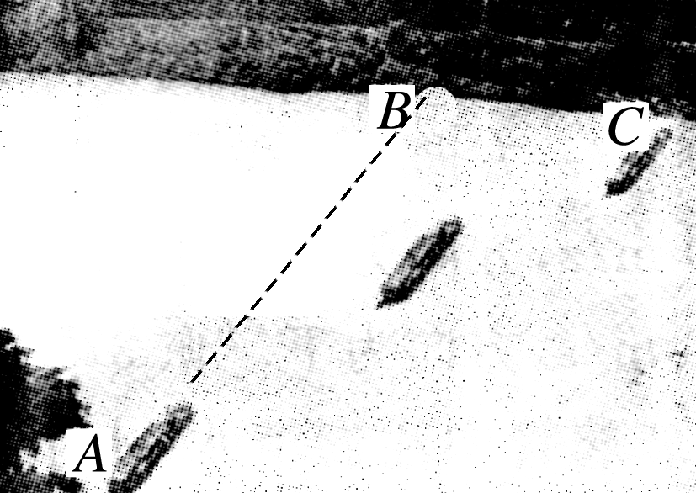如图所示，一条宽为*d*的大河，小明驾着小船从码头*A*出发，欲将一批货物运送到对岸的码头*B*.已知河水流速为*v*水，小船在静水中的航速为*v*船．

1．渡河过程中，小船参与了哪两个分运动？

2．小船如何渡河时间最短？最短时间为多少？此时渡河位移为多大？

3．小船如何渡河才能使渡河位移最小？最小位移为多大？

[深度思考]

小船渡河时间的长短与水流速度是否有关？

例1：在宽度为*d*的河中，水流速度为*v*2，船在静水中速度为*v*1(且*v*1>*v*2)，方向可以选择，现让该船开始渡河，则该船(　　)

A．可能的最短渡河时间为

B．可能的最短渡河位移为*d*

C．只有当船头垂直河岸渡河时，渡河时间才和水速无关

D．船无法到达正对岸偏向上游位置

例2：小船要横渡一条200 m宽的河，水流速度为3 m/s，船在静水中的航速是5 m/s，问：(sin 53°＝0.8，cos 53°＝0.6)

(1)当小船的船头始终正对对岸行驶时，它将在何时、何处到达对岸？

(2)要使小船到达河的正对岸，应如何行驶？多长时间能到达对岸？

(3)如果水流速度变为10 m/s，要使小船航程最短，应如何航行？

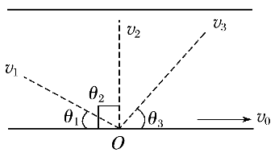针对训练：如图所示，河的两岸平行，水流速度为*v*0，三条小船(可视为质点)从同一点*O*开始匀速渡河，船速分别为*v*1、*v*2、*v*3，船头与河岸的夹角分别为*θ*1、*θ*2、*θ*3，其中*θ*2＝90°，*θ*1<*θ*3.若它们同时出发，能够同时到达河对岸，则船速的大小关系为(　　)

1. *v*1>*v*3>*v*2

B．*v*3>*v*1>*v*2

C．*v*1>*v*2>*v*3

D．*v*1＝*v*2＝*v*3

**[课后作业]** 完成课后作业

**[课后感悟]**____________________________________________________________________

________________________________________________________________________________